1引言 2
1.1编写目的 2
1.2背景 2
1.3定义 2
1.4参考资料 2
2外部设计 2
2.1标识符和状态 2
2.2使用它的程序 3
2.3约定 3
2.4专门指导 3
2.5支持软件 3
3结构设计 3
3.1概念结构设计 3
3.2逻辑结构设计 3
3.3物理结构设计 4
4运用设计 4
4.1数据字典设计 4
4.2安全保密设计 4

数据库设计说明书（GB8567——88）

1引言

1.1编写目的
用于说明本软件所采用的数据库的详细设计结构，晚上软件的持续设计性。读者为软件开发人员和维护人员。

1.2背景
数据库名称：SQLite3
数据库的软件系统名称：SQLiteSpy_1.7.2
软件系统开发项目的任务提出者:全组成员

1.3定义
系统名称：外卖订餐系统
数据库语言：SQLite3
数据库管理软件：SQLiteSpy_1.7.2
运行平台：浏览器。
E-R图：实体关系图

1.4参考资料
《数据要求说明书》
《python基本教程》
《sqlite3使用总结》

2外部设计

2.1标识符和状态
本系统采用SQLiteSpy_1.7.2为基本开发工具，数据库名称为work。数据库中一共建立了10个表，表名分别为:
CUSTOMERS（买家表），FOODS（菜品表），ORDERS（订单记录表），SELLERS（卖家信息表），STORES（店铺信息表），VIPINFOS（店铺会员信息表），FOODSPEC（食品分类表），MESSAGE（信息表），ORDERITEM (订单条目表)、ADMINLOG（管理员日志表）

2.2使用它的程序
python2.7
django1.6
SQLiteSpy_1.7.2

2.3约定
本系统采用SQLiteSpy_1.7.2为基本开发工具，因而程序员或者系统分析员，或者任何想要使用此数据库进行操作的人员，需要安装SQLiteSpy_1.7.2，并建立相同的数据库，当然可以进行联机访问，这需要安装相应的插件。
数据库中所建立的表名如（2.1标识符和状态），对于表的各个属性，在下面会有描述。

2.4专门指导
对于从事此数据库的生成、此数据库的测试、维护的人员，提出如下参考意见： 数据库的输入统一采用键盘。由于现在没有设置权限，故只要不违背基本的限制，所有的操作都是可以进行的。可是对于本系统需要的数据，却是有数据长度限制的，尤其是有说明的部分，所以测试人员在具体进行数据测试时，要注意数据输入格式。

2.5支持软件
可视化图形界面：SQLiteSpy_1.7.2
命令行：SqlLite3
操作系统：window xp/vista/7/8

3结构设计

3.1概念结构设计

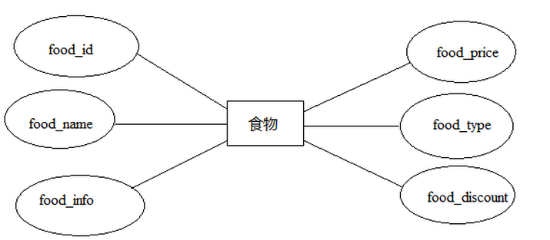

3.1.1食物ER图

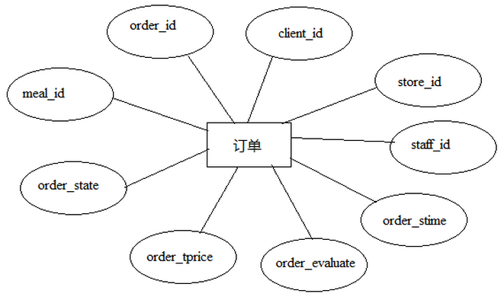

3.1.2订单ER图
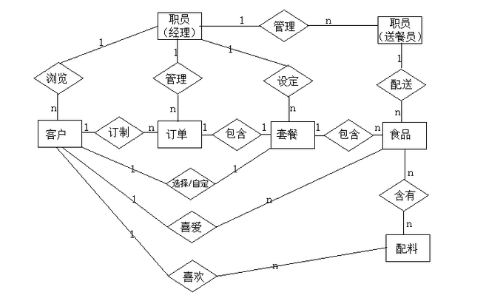
3.1.3实体间ER图

3.2逻辑结构设计
根据3.1中的E-R图，可以很清晰的看出各个实体的属性和实体之间的联系，通过对实体的属性和之间的联系的分析，我们将其由概念模型向关系模型转化，并且根据关系规范化理论进行优化。
对于实体间的联系我们分不同的情况讨论：
若实体间的联系是1:1，可以在两个实体转换成的两个关系中任意一个关系的属性中加入另一个关系的码。
若实体间联系为1:n，则在n端实体转换成的关系中加入1端实体转换成的关系码。
若实体间联系为n:m，则将联系转换为关系。
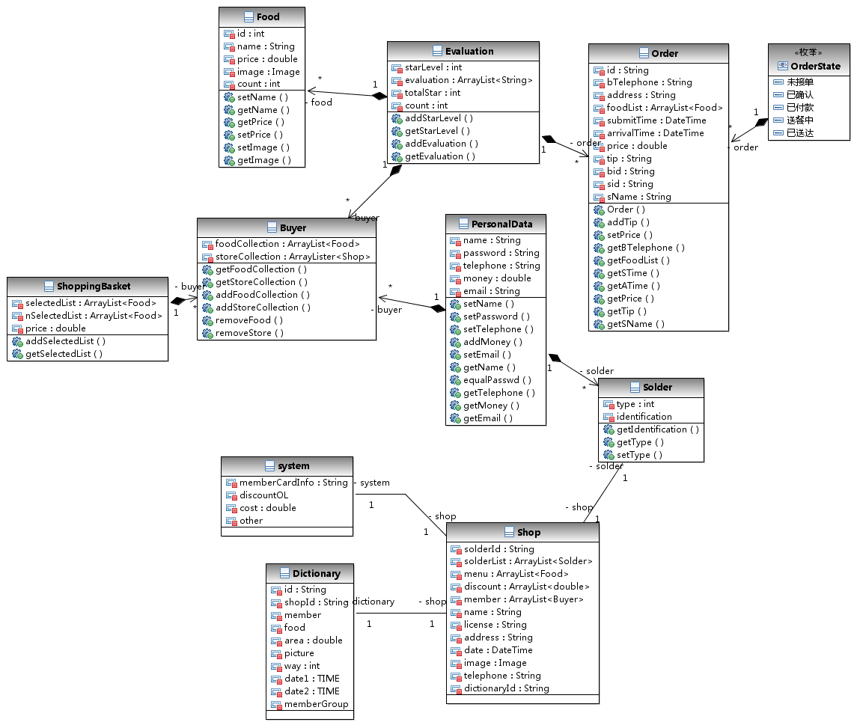

3.3物理结构设计
数据项 | 说明 | 访问方法 | 存取单位 | 物理关系 | 设计考虑 | 保密条件
Id | 所有需要标识id的类使用统一id类型 | 后台数据库 | Int | 后台数据库存储 |  | 公开
name | 所有要标识name的类使用统一的name类型 | 后台数据库 | String | 后台数据库存储 | 要支持部分特殊字符，限制长度不超过16位 | 公开
password | 所有用户的密码 | 后台数据库 | String | 后台数据库存储 | 长度不少于6位 | 仅自己和更高权限用户可见
money | 所有用户的余额 | 后台数据库 | double | 后台数据库存储 |  | 仅自己和更高权限用户可见
email | 所有用户的email | 后台数据库 | String | 后台数据库存储 | 合法的email格式 | 仅自己和更高权限用户可见
starLevel | 所有要标识name的类使用统一的name类型 | 后台数据库 | Int | 后台数据库存储 | 1~5 | 公开
foodCollection | 食品收藏 | 后台数据库 | ArrayList | 后台数据库存储 | Food list | 仅自己和更高权限用户可见
storeCollection | 店铺收藏 | 后台数据库 | ArrayList | 后台数据库存储 | store List | 仅自己和更高权限用户可见
shoppingBasket | 购物篮信息，实际存储为id | 后台数据库 | Int | 后台数据库存储 |  | 仅自己和更高权限用户可见
price | 价格 | 后台数据库 | double | 后台数据库存储 | 非负 | 公开
image | 所有图片信息 | 后台数据库 | image | 后台数据库存储 | 图片格式 | 公开
evaluation | 用户对商店、食品等评价 | 后台数据库 | ArrayList | 后台数据库存储 | string lsit | 公开
count | 某件食品月销售量 | 后台数据库 | int | 后台数据库存储 | 非负 | 公开
selectedList | 购物篮中选中的要支付的食品列表 | 后台数据库 | ArrayList | 后台数据库存储 | Food list | 仅自己和更高权限用户可见
nselectedList | 购物篮中未选中的要支付的食品列表 | 后台数据库 | ArrayList | 后台数据库存储 | Food List | 仅自己和更高权限用户可见
address | 标识用户送餐所在地 | 后台数据库 | String | 后台数据库存储 |  | 仅自己、商户和更高权限用户可见
submitTime | 提交订单的时间 | 后台数据库 | Date | 后台数据库存储，系统生成 | 获取系统时间 | 仅自己、商户和更高权限用户可见
arriveTime | 某订单的外卖送达时间 | 后台数据库 | Date | 后台数据库存储 | 获取系统时间，由送外卖者更新 | 仅自己、商户和更高权限用户可见
tip | 订单备注，说明用户的特殊需求 | 后台数据库 | String | 后台数据库存储 |  | 仅自己、商户和更高权限用户可见
state | 订单的状态 | 后台数据库，随事务更新 | orderState | 后台数据库存储 | 随事务阶段变化而变化 | 仅自己、商户和更高权限用户可见
telephone | 所有用户的联系方式 | 后台数据库 | String | 后台数据库存储 | 符合电话格式 | 仅自己、商户和更高权限用户可见
type | 用于区别用户是店长还是店员，导致权限不同 | 后台数据库 | Int | 后台数据库存储 | 0 for 店长  1 for 店员 | 仅自己和更高权限用户可见
menu | 餐单，即食物列表 | 后台数据库 | ArrayList | 后台数据库存储 | food list | 公开
lisence | 营业执照注册号，用于确认商家的营业合法性 | 后台数据库 | String | 后台数据库存储 | 符合规范且在日期内，定期检查是否符合要求 | 公开
member | 所有与会员分组、分类等相关 | 后台数据库 | ArrayList | 后台数据库存储 | 商户制定 | 仅商户和更高权限用户可见

4运用设计

4.1数据字典设计
买家Buyer
标识符 | 意义 | 属性 | 要求
id | ID | int，primary key
name | 用户名 | String | 长度不小于6;必须有字母和数字
password | 密码 | String | 长度不小于6;必须有字母和数字
telephone | 手机号码 | String, Key | 11位,前三位为：
address | 送餐地址 | ArrayList<String>
email | 邮箱 | String | 末尾.com或者.net检查;中间@检测
money | 余额 | double | 小数点后两位
starLevel | 星级，评价买家 | int | 0-5
foodCollection | 食品收藏 | ArrayList<Food>
storeCollection | 店铺收藏 | ArrayList<Store>
shoppingBasket | 购物篮 | ShoppingBasket

菜品Food
标识符 | 意义 | 类型 | 要求
Id | 编号 | int, Primary Key
name | 菜品名 | String
price | 价格 | double | 小数点后两位
image | 图片 | Image | 无，则自动填上一张图
starLevel | 星级 | int | 0-5
evaluation | 评价 | ArrayList<String>
count | 月销售量 | int

购物篮ShoppingBasket
标识符 | 意义 | 属性 | 要求
id | 编号 | int, Primary Key
selectedList | 选中列表 | ArrayList<Food>
nSelectedList | 未选中列表 | ArrayList<Food>
price | 选中列表的价格 | double | 小数点后两位

订餐记录Order
标识符 | 意义 | 类型 | 要求
id | 订单号 | String, Primary Key
bTelephone | 买家电话 | String | 11位数，前三位为
address | 送餐地址 | String
foodList | 菜品列表 | ArrayList<Food>
submitTime | 下单时间 | DateTime
arrivalTime | 送达时间 | DateTime
price | 价格 | double | 小数点后两位
Tip | 订单备注 | String
state | 订单状态 | OrderState(未接单，已确认，已付款，送餐中，已送达)
bId | 买家id | String
sId | 店铺id | String
sName | 店铺名称 | String
evaluation | 买家评价 | String
starLevel | 买家评星 | int

卖家信息Solder
标识符 | 意义 | 属性 | 要求
id | 编号 | int，primary key
name | 姓名 | String | 不小于6，必须同时包含字母和数字
password | 密码 | String | 不小于6，必须同时包含字母和数字
telephone | 联系手机 | String | 11位
type | 类型 | int | 店长、店员
identification | 身份证号 | String | 18位

店铺信息 Shop
标识符 | 意义 | 属性 | 要求
solderId | 店铺id | int，primary key
solderList | 管理员列表 | ArrayList<Solder>
menu | 菜单 | ArrayList<Food>
discount | 折扣详情 | ArrayList<double>
member | 会员信息 | ArrayList<Buyer>
name | 名称 | String | 不得为空
license | 营业执照注册号 | String
address | 营业执照所在地 | String
date | 营业执照有效期 | DateTime
image | 营业执照扫描件 | Image
telephone | 联系电话 | String
dictionaryId | 字典id | String

店铺字典dictionary
标识符 | 意义 | 属性 | 要求
id | 字典id | int，primary key
shopId | 店铺id | String
member | 会员分类 | []ArrayList<Buyer>
food | 食品分类 | []ArrayList<Food>
area | 配送范围 | double
picture | 图文分类 | image
way | 送餐方式 | int
date1 | 配送时间 | Time
date2 | 送餐时间 | Time[2]
memberGroup | 会员组 | ArrayList<Buyer>

店铺系统System
标识符 | 意义 | 属性 | 要求
id | 编号 | int，primary key
memberCardInfo | 会员卡信息 | String
discountOL | 在线订餐折扣率 | double
cost | 送餐费用 | double
other | 其他

4.2安全保密设计
本数据库系统采用安全的用户名加口令方式登录。
用户名的权限限制为只能进行基本的增删改查数据功能。
超级用户及管理员可以进行更高权限方面的修改。

